Токио требует демонтировать памятник победе над японским империализмом
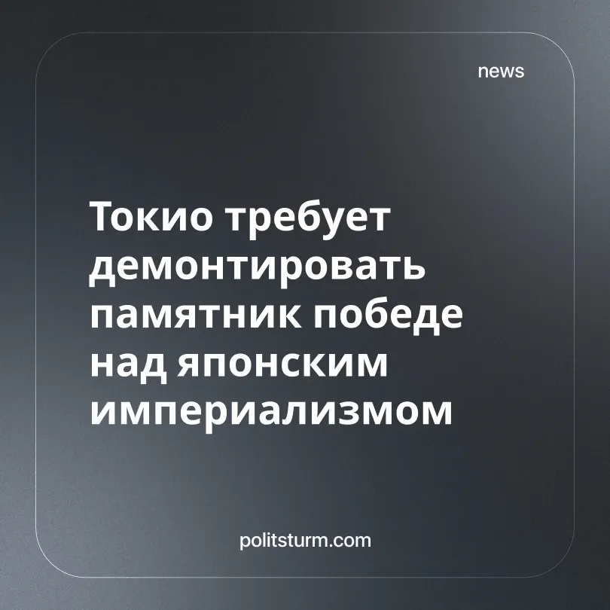

Оригинальная статья
2026-09-13
2 мин. на чтение

Детали. 4 сентября в Хабаровске на набережной Амура был открыт пятнадцатиметровый мемориал в честь победы советского народа над милитаристской Японией и окончания Второй мировой войны. Памятник изображает советского солдата, разбивающего прикладом пограничный столб с изображением 16-лепестковой хризантемы - императорской печати и неофициального герба Японии. Этот символ также наносился на вооружение, пограничные знаки и государственные документы Японской империи.
► Премьер-министр Японии Санаэ Такаити немедленно потребовала от России демонтировать памятник, назвав его установку «абсолютно недопустимой» и настаивая на том, что изображение пограничного столба с расколотой хризантемой является оскорблением «национальных чувств японского народа».
► Реакция Токио последовала в контексте нарастающей политики исторического реваншизма: Такаити является открытым сторонником пересмотра японской Конституции, в том числе её пацифистской 9-й статьи. Её называют консервативным «ястребом», намеренным впервые изменить Конституцию с момента её вступления в силу после Второй мировой войны.
Контекст. Японский реваншизм не возник внезапно - он является закономерным продуктом системной милитаризации, которую японская буржуазия ведёт уже не первый год.
► Кабинет министров Японии утвердил рекордный бюджет на 2026 год, выделив свыше 9 трлн иен (около 58 млрд долларов) на оборону - на 9,4% больше, чем в 2025 году. Это продолжение четырёхлетней программы по доведению военных расходов до 2% ВВП. В рамках нового бюджета запланировано выделение 6,2 млрд долларов на развитие ракетного потенциала и 640 млн на создание системы дроновых соединений SHIELD для контроля побережья.
► Парламентские выборы в феврале 2026 года принесли Такаити конституционное большинство, что создало реальную возможность впервые в истории изменить послевоенную конституцию страны. Аналитики указывают на идеологическую близость премьера к ультранационалистическим и ревизионистским течениям.
Важно знать. Требование Японии снести российский мемориал - это не дипломатический жест и не защита национальной символики. Это политический сигнал, встроенный в стратегию исторического отрицания.
► Токио пытается стереть из публичного пространства память о разгроме японского империализма советскими войсками в августе 1945 года. Мемориал в Хабаровске фиксирует именно этот исторический факт, неудобный для нынешнего японского руководства, которое последовательно реабилитирует довоенные и военные символы. Расколотая хризантема на монументе олицетворяет государственную систему Японской империи, ответственную за массовые военные преступления и колониальный грабеж народов Азии.
► Милитаризация Японии служит интересам крупного капитала: японский военно-промышленный комплекс, долгое время сдерживаемый конституционными ограничениями, получает исторически беспрецедентные государственные заказы. Новый бюджет предусматривает финансирование совместной с Великобританией и Италией разработки истребителя шестого поколения с развёртыванием к 2035 году. Это шаг от оборонной политики к активной экспансии на мировом рынке вооружений.
► Требование снести памятник вписывается в логику империалистической конкуренции: чем агрессивнее Япония переписывает собственную историю, тем легче обосновать перед населением рост военных расходов и ревизию пацифистских норм. Рабочий класс Японии платит за эту политику ростом налогов и нарастающей угрозой войны - выигрывают же от этого военные корпорации и правонационалистические элиты.

Оригинальная статья

